Segmentasi Kematangan Buah Markisa Berdasarkan Kemiripan Warna Dengan Algoritma K-Means

Farras Rifqi Aufa Siregar ¹ Sriani ², Ali Darta ³

^{1,2,3}Ilmu Komputer, Universitas Islam Negeri Sumatera Utara
Email: ¹ farrasrifqi17@gmail.com, ²sriani@uinsu.ac., ³ alidarta@uinsu.ac.id
Email Penulis Korespondensi: emailpenuliskorespondensi@email.com

Article History:  Received Jun 12th, 202x  Revised Aug 20th, 202x  Accepted Aug 26th, 202x |  | Abstrak
Tingkat matang buah markisa bisa identifikasi dari beberapa cara salah satunya yaitu melihat warna buah tersebut, bentuk buah yang semakin besar dan permukaan warna buah yang kuning menyeluruh. Menentukan tingkat kematangan markisa yang dilakukan oleh petani dan konsumen selama ini tidak efektif, yaitu dengan mengidentifikasi pada permukaan kulit buah. Menggunakan dengan cara manual tidak efisien karena akan memakan waktu yang tergolong cukup lama, selain itu manusia memiliki pandangan dan pendapat yang berbeda-beda yang akan menghasilkan hasil dari identifikasi menjadi berbagai macam. Identifikasi dengan cara tersebut memiliki kekurangan, maka dari itu dibutuhkan sebuah sistem yang mampu menentukan kematangan buah yang memiliki akurasi yang tinggi dan menghasilkan informasi yang valid. Metode algoritma k-means yang akan diimplementasikan ke dalam proses segmentasi buah markisa yaitu dengan memilah citra ke dalam suatu kelompok yang dinilai dari kemiripan atribut citra. Algoritma k-means akan memilah data yang mempunyai nilai, atribut, karakter serupa ke dalam satu grup. Data buah yang terkumpul sebanyak 8 buah markisa dan menghasilkan data citra sebanyak 48 citra buah markisa. Pengambilan gambar dari 6 sisi yaitu atas, bawah, kiri, kanan, depan dan belakang. Dari hasil klaster dengan metode algoritma k-means didapat hasil 4 buah markisa matang dan 4 buah markisa mentah.

Kata Kunci : Algoritma K-means, Clustering, Segmentasi

 |  | Abstract
The maturity level of passion fruit can be identified in several ways, one of which is by looking at the color of the fruit, the larger the shape of the fruit and the overall yellow surface color of the fruit. To determine the level of ripeness of passion fruit by farmers and consumers has been ineffective, namely by identifying it on the surface of the fruit skin. Using it manually is not efficient because it will take quite a long time, besides that humans have different views and opinions which will result in various kinds of identification results. Identification in this way has drawbacks, therefore we need a system that is able to determine fruit ripeness that has high accuracy and produces valid information. The k-means algorithm method that will be implemented into the passion fruit segmentation process is by sorting the image into a group which is judged by the similarity of the image attributes. The k-means algorithm will sort data that has similar values, attributes, characters into one group. Fruit data collected as many as 8 passion fruit and produce image data of 48 passion fruit images. Take pictures from 6 sides, namely up, down, left, right, front and back. Based on the cluster results using the k-means algorithm, 4 ripe passion fruit and 4 unripe passion fruit were obtained.

Keyword : Algoritme K-means, Clustering, Segmentation

1. PENDAHULUAN

Markisa adalah suatu buah yang berhasil dikembangkan di Indonesia. Pengembangan buah markisa tergolong mudah, sebab tanaman markisa dapattumbuh pada berbagai jenis tanah dengan catatan unsur hara dan bahan organiknya tercukupi (Suswati, Indrawati & Masitoh, 2017). Markisa mempunyai banyak sekali manfaat bagi kesehatan karena memiliki banyak nutrisi yang berkhasiat. Markisa mempunyai rasa masam sehingga hanya dimanfaatkan sebagai bahan minuman (Aswar et al., 2020). Sumatera utara merupakan daerah penghasil buah-buahan di Indonesia, bahkan memiliki potensi masuk ke pasar internasional. Markisa merupakan salah satu buah yang berkembang di daerah Sumatera Utara, khususnya markisa ungu (Passifloraedulis) dan markisa kuning (Passiflora Flavicarva). Tanaman markisa ungu dan markisa kuning memiliki produksi yang beragam, antara 5-10 ton/ha setiap tahunnya. Dengan melakukan metode sambung pucuk dengan markisa kuning sebagai batang bagian bawah dan markisa jenis ungu sebagai batang bagian atas dapat meningkatkan produksi tanaman markisa sampai 20 – 30 ton/ha setiap tahunnya (Suswati, Indrawati & Masitoh, 2017).
Kabupaten Deli Serdang tepatnya di Kecamatan Pancur Batu terdapat salah satu kebun tempat penanaman buah markisa. Buah markisa yang sedang berkembang di Sumatera Utara adalah jenis markisa ungu (Passifloraedulis), selain itu jenis markisa konyal yang memiliki rasa manis dapat kita temui di provinsi Sumatera Barat. Tanaman markisa jenis ungu dan konyal tumbuh di dataran tinggi (1200 mdpl) sementara markisa kuning (Passifloraflavicarva) tumbuh di daratan rendah (0-800 mdpl) (Setiawan, I., Dewanta et al., 2019).
Selama ini dan konsumen hanya melakukan identifikasi kematangan buah markisa dengan cara manual, dengan melihat warna pada permukaan buah. Dengan metode tersebut kurang efisien karna akan memakan waktu yang tergolong cukup lama. Tidak jarang konsumen keliru dalam mengidentifikasi kematangan buah markisa, dikarenakan hanya melihat dari warna kulit buah tersebut (Seknum et al., 2023). Maka dari itu diperlukan sebuah sistem dengan metode untuk mengelompokkan (Clustering) yang dapat memproses segmentasi kematangan yang dilihat pada warna buah markisa (Ridlo, 2017). Tujuan clustering adalah untuk mengurangi jumlah fungsi yang ada pada metode clustering, yang biasanya mengurangi jumlah cluster yang dibandingkan (Kusuma & Ellyana, 2018). Metode ini dapat dilakukan menggunakan algoritma k-means.
Algoritma k-means adalah suatu metode berbasis clustering yang biasa digunakan untuk segmentasi, Algoritma K-Means dapat memilah data dalam berbagai kelompok. Metode ini juga tergolong metode yang penggunaannya cukup mudah dalam klaster atau membagi data besar dan data outlier karena kemampuan proses yang sangat cepat (Anggarwati et al., 2021). Algoritma K-Means adalah sistem non-tingkat di mana pusat cluster awal membutuhkan sejumlah besar segmen populasi pada awalnya. Pusat klaster dipilih secara acak dari satu set populasi informasi selama langkah ini. Setelah itu, K-Means menguji setiap komponen dalam kumpulan data dan menugaskan komponen tersebut ke salah satu pusat klaster yang telah ditetapkan dalam kaitannya dengan jarak terpendek yang berdekatan dengan komponen yang terkait dengan masing-masing klaster (Ariyanto, 2022). Posisi terakhir pusat klaster akan ditentukan setelah dilakukan perhitungan kembali posisi pusat klaster hingga semua informasi terkategorikan ke dalam masing-masing pusat klaster (Sriani et al., 2018). Dalam metode pembagian K-Means adalah membagi secara acak jumlah centroid dengan jumlah cluster dalam tampilan yang ditangani sebelumnya. Setelah itu, kumpulkan piksel berdasarkan jarak terpendek dari centeroid dan tentukan jarak piksel darinya (Utami et al., 2018). Dengan membagi piksel normal di setiap cluster menjadi centeroid lain dan menggabungkan piksel sesuai dengan centeroid, pusat dihitung sekali lagi sebagai pusat massa lain setelah nomor piksel citra digabungkan berdasarkan jarak terdekat (Sinaga, 2017). Jika saat ini terdapat piksel yang bertukar grup, perhitungan centeroid terbaru diupayakan, tetapi dengan asumsi tidak ada jumlah piksel yang bertukar grup, sistem pengelompokan ditutup (Febrianto, 2018).
Perangkat lunak yang dapat digunakan untuk mempermudah identifikasi adalah Matlab. Matlab menggunakan desain array atau matriks sebagai komponen elastis standar. Hal tersebut mampu bekerja bersama sama perangkat lunak dan program dengan CdanJava, Excel dari Microsoftoffice (Sugiyono & Dionta, 2023). Sistem diMatlab dapat digunakan untuk banyak hal, terutama dalam aplikasi yang harus bekerja dengan angka. Perlu diingat bahwa semua perhitungan numerik di Matlab dilakukan dalam matriks (Sriani et al., 2018). Di Matlab, semua operasi numerik adalah matrix. Pemrograman ini juga mampu menampilkan perhitungan komputer sebagai diagram, mampu disesuaikan dengan antarmuka pengguna grafis kami sendiri (Hutagalung, 2018). Pada segmentasi di Mathlab, Segmentasi dilakukan dengan membuat suatu citra. Citra (image) yaitu lukisan 2 lapis yang memiliki kemampuan masuk (konstan) dari kesungguhan cahaya yang ada pada sudut pandang 2 lapis. File cahaya dapat dibalik oleh cahaya subjek (Kusuma & Ellyana, 2018). Alat visual manusia, lensa dan alat scan (scanner) dapat mengambil pencahayaan yang terpantul, sehingga objek dapat direkam. Citra ada dua jenis, yaitu citra analog dan citra digital (Utami etal., 2018). Sedangkan elemen dalam citra terdiri dari Kecerahan (Brightness), Kontras (contrast), Kontur (contour), Warna (color), Bentuk (Shape) dan Tekstur (Texture) (Dalimunthe, 2021). Penelitian ini bertujuan untuk menganalisis tingkat kematangan buah markisa berdasarkan kemiripan warna dengan proses segmentasi citra, kemudian mengidentifikasi kematangan buah markisa berdasarkan kemiripan warna dengan algoritma K-Means, serta membangun sistem yang dapat melakukan segmentasi kematangan buah markisa berdasarkan kemiripan warna dengan algoritma K-Means dengan tingkat akurasi tinggi.

2. METODOLOGI PENELITIAN
2.1 Tahapan Penelitian
Prosedur kerja yang dilakukan dalam penelitian ini adalah seperti pada gambar 1.
Implementasi
Pengujian
Perancangan Sistem
Analisis Kebutuhan
Pengumpulan Data

Gambar 1. Tahapan Prosedur Kerja

2.1.1 Pengumpulan Data
Teknik pengumpulan data yang diimplementasikan pada penelitian yaitu:
- Penelitian kepustakaan, dengan cara membaca dan meneliti sumber-sumber terkait dengan objek yang diteliti.
- Observasi, yaitu pengumpulan informasi yang dilakukan secara langsung dengan mengunjungi tempat penanaman markisa yang terletak di Kecamatan Pancur Batu, Kabupaten Deli Serdang. Sebanyak 10 data citra buah markisa dijadikan sebagai data uji. Cara pengambilan gambar yaitu dengan melakukan pengambilan citra buah markisa menggunakan kamera smartphone Samsung J7 Prime dengan spesifikasi kamera 13MP.
- Wawancara, yaitu teknik pengumpulan data yang di dapat dengan cara berinteraksi langsung dengan narasumber.

2.1.2 Analisis Kebutuhan
Analisis kebutuhan merupakansuatu tahap dimana melakukan dengan tujuan menghasilkan suatu info tentang hal-hal yang dibutuhkan dalam membentuk program supaya optimal. Metode yang digunakan adalah metode algoritma K-Means karna mampu mempartisi data ke dalam cluster sehingga data yang memiliki ciri karakteristik sama akan dikelompokkan ke dalam cluster yang sama, dan jika data memiliki karakteristik yang berbeda maka akan dikelompokkan ke dalam cluster yang berbeda. Cluster terdiri dari 2 bagian yaitu cluster matang dan mentah.

2.1.3 Perancangan Sistem
Perancangan yaitu fase pertama pada tahap mengembangkan ilusi program. Perancangan merupakan proses implementasi beragam metode yang memiliki fungsi untuk mendeskripsikan suatu alat, sebuah sistem dan sebuah program dengan rinci yang mengizinkan untuk melakukan realisasi bentuk. Tahap berikut merupakan cara utama dari proses rekayasa perangkat lunak. Dibawah ini merupakan flowchart dari metode Algoritem K-means (Febrianto, 2018):
- Mengklasterkan data markisa dalam memprediksi tingkat matang markisa yang dilihat melalui warna permukaan markisa.
- Diawali dengan mengambil banyak klaster (K). Lalu menjadikan klaster yang diambil menjadi nilai patokan atau nilai utama dari klaster.
- Berikutnya melakukan perhitungan kedekatan obyek (jarak Euclidean) degan patokan dari klaster
Matriks jarak akan dihasilkan pada titik tersebut karena jarak Euclidean digunakan sebagai menghitung kedekatan antar objek dan koordinat utama klaster:
Rumus euclidiandistance :
$d\left(x,y\right)= \sqrt{\sum_{i=1}^{n}{{( xi-yi)}^{2}}}$ (1)
d = Jarak antara x dan y
x = Data pusat klaster
y = Data pada atribut
i = Setiap data
n = Jumlah data
x_{i} = Data pada pusat klaster ke i
y_{i} = Data pada setiap data ke i

- Menyortir atau membagi kelompok-kelompok obyek yang dilihat dari kedekatan dengan nilai terendah
- Apabila obyek tidak ada yang pindah-pindah proses dikatakan selesai.
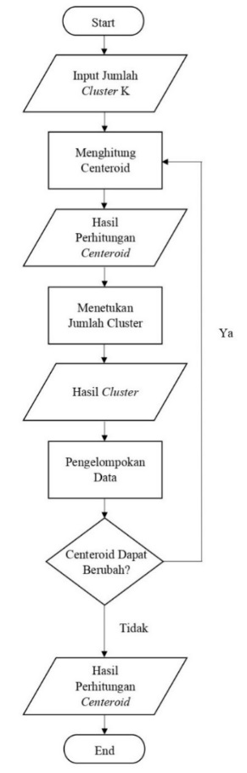
Gambar 2. Flowchart Algoritma K-means
2.1.4 Pengujian
Cara yang dilakukan yaitu memakai dan mencoba program yang dibangun. Program itu akan dipakai pada berbagi markisa yang telah dikumpulkan dengan acak. Tahap uji diawali dari penentuan banyaknya tipe dari matang yang setiap buah mempunyai dua warna pada markisa, warna kuning cerah menandakan buah matang, dan warna hijau gelap atau hijau sedikit kuning menandakan buah tidak matang. Ketika aplikasi pendeteksi tingkat matang selesai, berikutnya melakukan memasukkan hasil pada tipe matang bertujuan melihat buah tersebut matang atau mentah. Ketika hasil sudah muncul dan mendapat informasi dari data yang diinput maka proses pada sistem dikatakan selesai

2.1.5 Implementasi
Menggunakan dan menerapkan program berikut mempunyai fungsi yaitu program mampu mendeteksi tingkat matang dari markisa dengan akurat. Implementasi pada segmntasi dan algoritem k-means menjadi kombinasi yang tepat sehingga mampu memilih dan memilah markisa dengan efisien, dan juga dapat mempermudah penguji dalam memilih dan memilah buah.

2.2 Alat dan Bahan
2.2.1 Hardware
Adapun alat dipakai dalam perancangan yaitu:
- Prosesor : Intel^{(R)}CoreTM i3-6006. @ 2.0GHz
- Memori : RAM(Random Access Memory) 12 GB
- Storage : harddisk 1000 Gigabyte dan ssd 512 Megabyte
- Camera : Samsung J7 Prime 13MP

2.2.2 Software
Adapun program yang dipakai untuk perancangan yaitu:
- Operating System Windows 10 Pro 64 bit.
- Matlab 2020a.

- HASIL DAN PEMBAHASAN
Berikut dataset dari buah markisa yang akan di masukkan untuk diproses ke dalam sistem menggunakan algoritma K-Means.
Tabel 1. Dataset Buah Markisa
No. | Atas | Bawah | Depan | Belakang | Kanan | Kiri
1. | 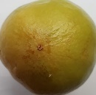 | 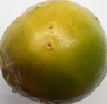 | 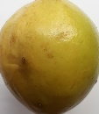 | 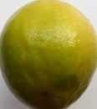 | 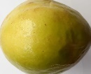
2. | 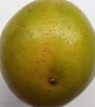 | 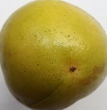 | 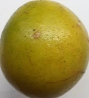 | 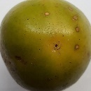 | 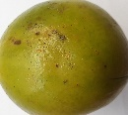 | 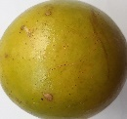
3. | 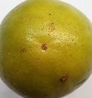 | 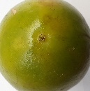 | 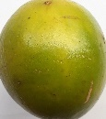 | 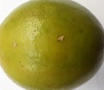 | 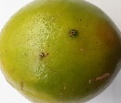 | 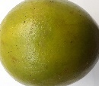
4. | 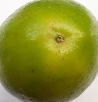 | 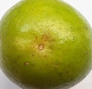 | 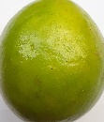 | 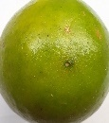 | 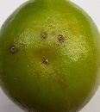 | 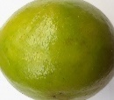
5. | 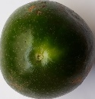 | 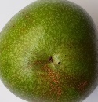 | 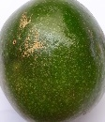 | 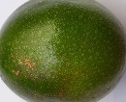 | 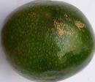 | 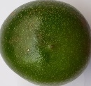
6. | 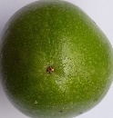 | 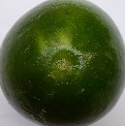 | 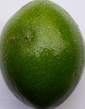 | 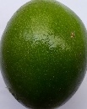 | 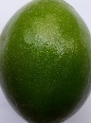 | 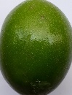
7. | 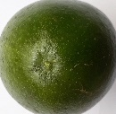 | 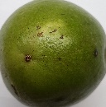 | 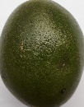 | 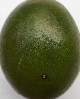 | 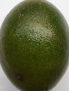 | 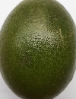
8. | 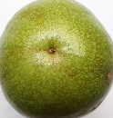 | 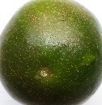 | 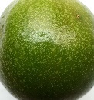 | 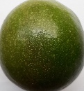 | 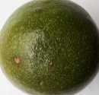 | 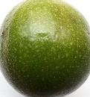

Penggunaan matlab dengan algoritma K-Means dalam menganalisa tingkat matang pada buah markisa memakai matlab 2020a. Adapun tahap-tahap yang ada dalam program yaitu :
- Memasukkan atau menginput data citra buah markisa.
- Melakukan segmentasi menggunakan algoritma K-Means.
- Melakukan perhitungan jarak euclidean dari buah markisa.

  - Representasi Data
Data citra asli akan dikonversikan menjadi citra grayscaledan itu ukuran piksel pada citra dikecilkan menjadi 4x4 piksel. Dengan begitu proses segemntasi citra buah markisa dengan metode thresholding menggunakan algoritma k-means.
191 | 154 | 140 | 175
106 | 121 | 136 | 97
79 | 66 | 91 | 83
127 | 27 | 33 | 130
Gambar 2. Citra Grayscale Gambar 3. Nilai Piksel

  - Data Set
- Seluruh data markisa yang berjumlah 8, pengambilan 6 sisi dan memperoleh 48 databuah. 48 citra itu akan dipartisi jadi 2 kelompok, kelompok matang dan tidakmatang. Dari proses uji data markisa maka mendapat output dengan thresholding menggunakan algoritma k- means, kemudian Menentukan banyaknya klaster yang terdiri dari :
Cluster1 (K1) = Matang
Cluster2 (K2) = Mentah.
- Kemudian Menetapkan K sebagai titik klaster awal dengan acak. Penentuan K sebagai titk klaster awal dengan acak diperoleh dari data markisa yaitu pada markisa 1 dan markisa 2 dengan K1 = 109, dan K2 = 120,5
- Tempatkan seluruh data set markisa pada klaster terdekat. Dibawah ini merupakan hasil dari penempatan data dengan klaster. Perhitungan kedekatan antar klaster dengan iterasi 1 didapat dengan rumus dibawah ini:
$$d\left(x,y\right)= \sqrt{\sum_{i=1}^{n}{{( xi-yi)}^{2}}}$$
- Menentukan ulang pada titik awal klaster baru dengan rerata klaster, maka selanjutnya menghitung dengan: nilai hasil / banyak hasil sehingga menghasilkan K1=112,32 dan K2=0.
- Kemudian melakukan langkah-langkah tersebut di sleuruh klaster dengan pada iterasi 2 dan 3.

Perancangan Sistem
    - Flowchart
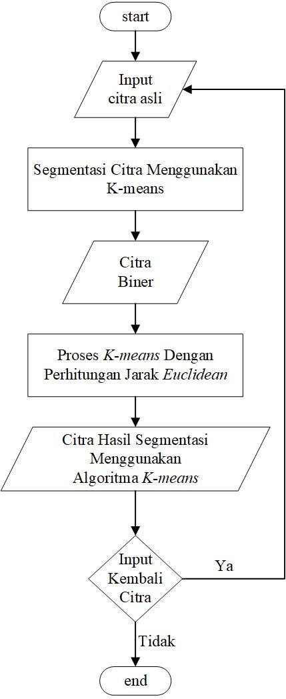
Gambar 4. FlowchartSistem
Diawali dengan memasukkan citra original, lalu melanjutkan tahap menggunakan teknik thresold. Berikutnya akan memperoleh citrakeabuan. dan berikutnya eucidean distance akan mengidentifikasi citra keabuan tadi. Dengan teknik k-means menjadi titik awal dari titik matang markisa, ketika memperoleh nilai dari tahapan-tahapan diatas. Prosespun berakhir.

    - Perancangan Interface
Dalam merancang interface, sistem dibangun dengan software Matlab2020a. Merancang interface berfungsi yaitu mempermudah dalam penggunaan program yang dibangun. Jenis dan tipe pada PC akan sangat mempengaruhi program yang akan dibangun, dengan type PC yang mumpuni akan mampu menjalankan program. Dibawah ini yaitu tampak dari interface yang dibangun pada program dan akan memproses markisa.
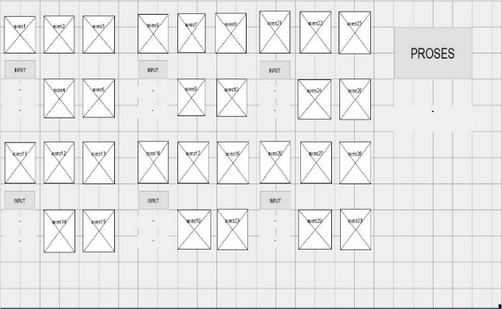
Gambar 5. Perancangan Interface
    - Pengujian
Program sudah selesai dirancang dan dibuat, berikutnya masuk ke fase percobaan program. Percobaan berguna untuk mengetahui tingkat keberhasilan dan keakuratan program yang dibentuk. Penggunaan metode k-means diharapkan mampu memproses buah markisa yang dimanasegmentasi markisa tersebut diproses dari keserupaan warna nya. Di bawah ini adalah tampak dari proses percobaan dari program.
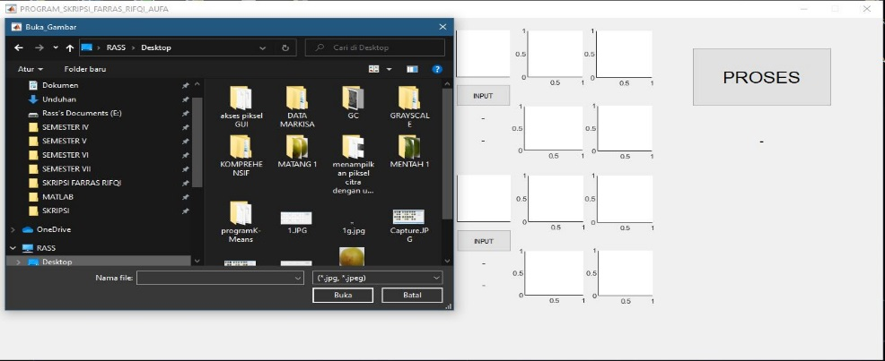
Gambar 6. Pengambilan data set

Gambar di bawah ini merupakan proses input citra yang pertama, pada halaman ini secara otomatis citra akan dikonversikan oleh sistem menjadi citra grayscale, citra biner, citra segmentasi dan citra clustering.
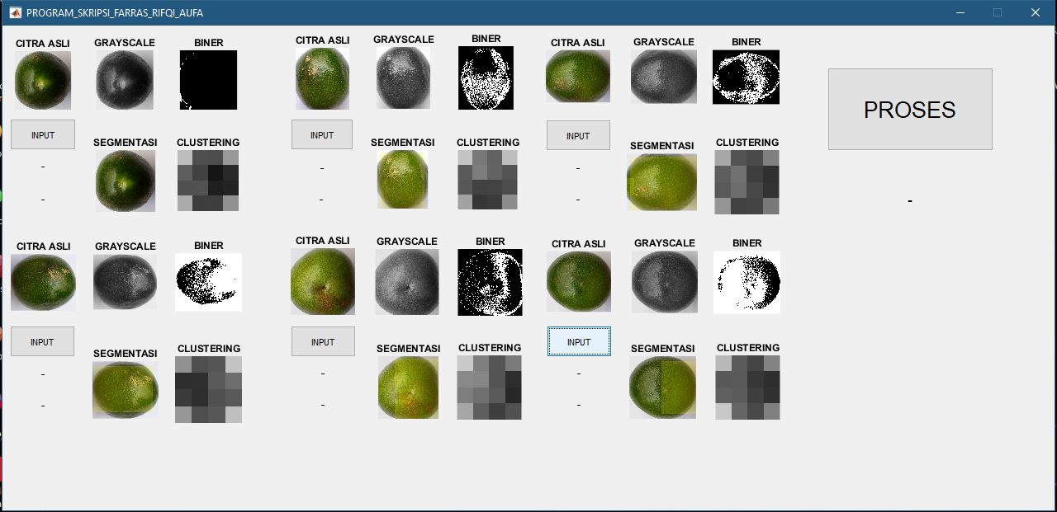
Gambar 7. Halaman input citra 6
Di bawah ini adalah tampak dari proses k-means clustering yang diambil dari 6 sudut, yaitu atas, bawah, kanan, kiri, depan dan belakang, dengan piksel citra 1600 x 1600. Pada proses citra 1 sampai dengan 6 mendapatkan nilai T yang didapat dari sistem dan akan menghasilkan informasi tentang tingkat kematangan buah. Berikutnya sistem akan menghitung hasil dari citra 1 sampai 6, buah akan dikatakan matang ketika hasil dari nilai yang matang lebih dari 3, tetapi jika buah yang matang tidak lebih dari 3 maka buah akan dikatakan mentah.
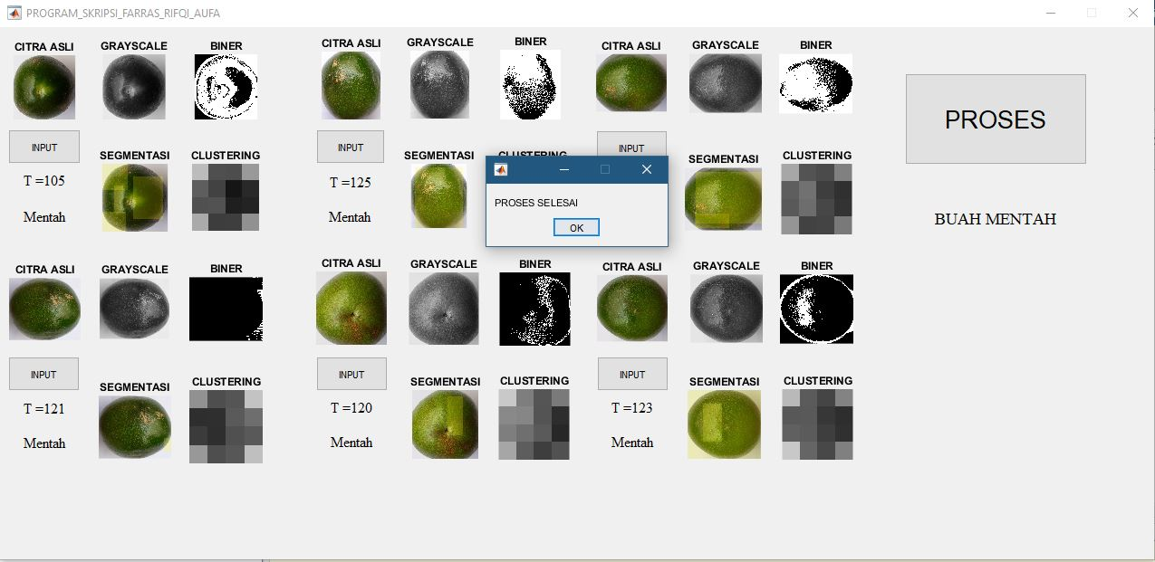

Gambar 8. Halaman hasil proses sistem

  - Hasil Uji
Tabel dibawah ini adalah hasil uji dari buah markisa yang telah diproses oleh sistem.
Tabel 2. Hasil Pengujian
Data citra | Nilai ( T ) | Proses | Hasil
Markisa 1 | 121 | Mentah | Matang
Markisa 2 | 128 | Matang
Markisa 3 | 128 | Matang
Markisa 4 | 128 | Matang
Markisa 5 | 128 | Matang
Markisa 6 | 128 | Matang
Markisa 7 | 128 | Matang | Matang
Markisa 8 | 128 | Matang
Markisa 9 | 106 | Mentah
Markisa 10 | 128 | Matang
Markisa 11 | 128 | Matang
Markisa 12 | 128 | Matang
Markisa 13 | 128 | Matang | Matang
Markisa 14 | 128 | Matang
Markisa 15 | 123 | Mentah
Markisa 16 | 128 | Matang
Markisa 17 | 128 | Matang
Markisa 18 | 128 | Matang
Markisa 19 | 128 | Matang | Matang
Markisa 20 | 128 | Matang
Markisa 21 | 128 | Matang
Markisa 22 | 128 | Matang
Markisa 23 | 119 | Mentah
Markisa 24 | 128 | Matang
Markisa 25 | 105 | Mentah | Mentah
Markisa 26 | 125 | Mentah
Markisa 27 | 108 | Mentah
Markisa 28 | 121 | Mentah
Markisa 29 | 120 | Mentah
Markisa 30 | 123 | Mentah
Markisa 31 | 120 | Mentah | Mentah
Markisa 32 | 126 | Mentah
Markisa 33 | 110 | Mentah
Markisa 34 | 107 | Mentah
Markisa 35 | 107 | Mentah
Markisa 36 | 105 | Mentah
Markisa 37 | 117 | Mentah | Mentah
Markisa 38 | 112 | Mentah
Markisa 39 | 114 | Mentah
Markisa 40 | 112 | Mentah
Markisa 41 | 115 | Mentah
Markisa 42 | 115 | Mentah
Markisa 43 | 102 | Mentah | Mentah
Markisa 44 | 128 | Mentah
Markisa 45 | 123 | Mentah
Markisa 46 | 111 | Mentah
Markisa 47 | 116 | Mentah
Markisa 48 | 125 | Mentah

Dari hasil uji sistem yang dibangun dengan algoritma k-means dalam proses segmentasi kematangan buah markisa yang memiliki data set sebanyak 8 buah markisa, melakukan pengambilan citra dari 6 sudut yang berbeda dan mendapatkan data set sebanyak 48 dengan format .jpeg berukuran 1600 x 1600 piksel. Berdasarkan dari proses yang sudah dilakukan menghasilkan 4 buah markisa yang matang dan 4 buah markisa yang mentah.

- KESIMPULAN
Dari penelitian yang telah dilakukan maka kesimpulan yang didapat bahwa : hasil proses dari segmentasi citra, penelitian yang telah dilakukan dari menganalisa tingkat kematangan buah markisa berdasarkan kemiripan warna mendapatkan hasil kualitas citra yang lebih baik darisebelumnya. Dari proses mengidentifikasi kematangan buah markisa dari kemiripan warna dengan menerapkan algoritma k-means. Dari 48 data setyang diproses menghasilkan 4 buah markisa yang matang dan 4 buah markisa yang mentah. Sistem yang dibangun untuk proses segmentasi kematangan buah markisa berdasarkan kemiripan warna menggunakan algoritma k-means memberikan hasil akurasi sebesar 87.5% dari 48 dataset citra buah markisa.

UCAPAN TERIMA KASIH
Terima kasih disampaikan kepada pihak-pihak yang telah mendukung terlaksananya penelitian ini, yaitu orang tua peneliti, Plt. Rektor Universitas Islam Negeri Sumatera Utara Medan, selaku Dekan Fakultas Sains dan Teknologi Universitas Islam Negeri Sumatera Utara Medan, Bapak Ketua Program Studi Ilmu Komputer Bapak dan Ibu pembimbing, serta segenap dosen Program Studi Ilmu komputer, serta yang tidak lupa Rekan-rekan seperjuangan yang telah memberikan arahan kepada penulis.

DAFTAR PUSTAKA

Anggarwati, D., Nurdiawan, O., Ali, I. & Kurnia, D.. 2021. Penerapan Algoritma K-Means dalam Prediksi Penjualan Karoseri. Journal Data Science dan Informatika, 1(2).
Ariyanto, A. 2022. Data Mining Menggunakan Algortima K-Means untuk Klasifikasi Penyakit Infeksi Saliran Pernapasan Akut. Journal Sitem Informasi dan Teknikogi, 4(1).
Aswar, A.B., Risal, A.A., Adiba, F. & Nurjannah 2020. Klasfikasi Tingkat Kematangan Buah Markisa Menggunakan Jaringan Syaraf Tiruan Berbasis Pengolahan Citra Digital. Journal of Embedde System Security and Intelligent System (JESSI), 1(2).
Dalimunthe, A. 2021. Deteksi Kematangan Buah Manggis Berdasarkan Fitur Warna Cira Kulit Menggunakan Metode Tansformasi Ruang Warna HSV.
Febrianto, F.G. 2018. Implementasi Algoritme K-Means Sebagai Metode Segmentasi Citra Dalam Identifikasi Penyakit Daun Jeruk.
Hutagalung, S.N. 2018. Pembelajaran Fisika Dasar Dan Elektronika Dasar Menggunakan Aplikasi Matlab Metode Simulink. JournalofScienceandSocialResearch, 1(3): 30–35.
Kusuma, I.W.A.W. & Ellyana, R.L. 2018. Penerapan Citra Terkompresi Pada Segmentasi Citra Menggunakan Algoritme K-MEANS. Jurnal Terapan Teknologi Informasi, 2(1): 65–74.
Ridlo, I.A. 2017. Panduan Pembuatan Flowchart. Fakultas Kesehatan Masyarakat, 1–27.
Seknum, A.Z., Kusuma, A., Sabrina, A., Putri, A.D.C., Raehan, M. & Rosyani, P. 2023. Klasifikasi Tingkat Kematangan Buah Tomat dengan Variabsi Model Warna Menggunakan Support Vector Machine. Jurnal Ilmu Komputer dan Pendidikan, 1(2).
Setiawan, I., Dewanta, W., Nugroho, H.A. & Supriyono, H. 2019. Pengolah Citra Dengan Metode Thresholding dengan Matlab R2014A. Jurnal Media Infotama, 15(2).
Sinaga, A.S.R. 2017. Implementasi Teknik Threshoding Pada Segmentasi Citra Digital. Jurnal Manik Penusa, 1(2).
Sriani, Triase & Khairuna 2018. Pendekomposisian Citra Digital Dengan Algoritma Dwt. Jurnal Ilmu Komputer Dan Informatika, 1.
Sugiyono & Dionta 2023. emodelan Pengolahan Citra Klasifikasi Jenis Mangga Menggunakan Metode K-Nearest Neighbor. Journal Sains dan Teknologi Saintek, 5(1).
Suswati, Indrawati, A. & Masitoh, B. 2017. Sosialisasi Dan Pelatihan Pembuatan Sirup Markisa Dan Masker Limbah Buah Markisa Pada Kelompok PKK Kelurahan Lau Cih Dan Sidomulyo Di Kota Medan. 23(4).
Utami, R.Z., Suksmadana, M.B. & Kanata, B. 2018. Menentukan Luas Objek Citra Dengan Teknik Deteksi Tepi. 2(1): 11–17.

